屏幕开发设计文档
SOHO软件开发 成磊
版 本 历 史
版本/状态 | 责任人 | 起止日期 | 备注
V1.0/草案 | 成磊 | 16.09.19 | 初版
V2.0 | 成磊 | 16.09.30 | 修改UART通信协议， 添加数据结构
V2.1 | 成磊 | 16.10.10 | 修改UART通信协议
V2.2 | 成磊 | 16.11.10 | 更新UART通信协议
目录
1. 引言 1
1.1 编写目的 1
1.2 适用范围 1
1.3 读者对象 1
1.4 术语和缩写 1
1.5 参考资料 1
2. 概述 2
2.1 项目背景 2
2.2 屏幕显示需求 2
3. 屏幕显示方案 2
3.1 LCD基本原理 2
3.2 LCM常用接口 3
3.3 屏幕方案框图 3
4. 屏幕功能模块 4
4.1 软件功能架构 5
4.2 主控功能 5
4.2.1 串口数据传输格式定义 5
4.2.2 单片机版本检测与升级（后续计划） 6
4.2.3 状态检测 6
4.2.4 按键事件 6
4.2.5 数据采集更新 6
4.2.6 代码流程图 7
4.3 单片机功能 7
4.3.1 Bootloader功能 8
4.3.2 串口通信 9
4.3.3 功能界面开发 9
4.3.4 按键功能 9
4.3.5 字库的使用 10
4.3.6 外置Flash驱动，烧录 10
4.3.7 LCM驱动 10
4.3.8 硬件资源配置 10
4.3.9 代码流程图 10
5. 数据结构 10

引言

编写目的
根据需求说明书，设计屏幕显示方案，设计主控程序功能框架，设计单片机功能框架，提供主控与单片机通信协议说明，划分主要的功能模块。

适用范围
K3B项目屏幕功能开发依据，为设计、编程人员提供参考。

读者对象
K3B项目软件开发人员。

术语和缩写
术语和缩写 | 解释 | 备注
LCM | LCD Module | 即LCD显示模组、液晶模块，是指将液晶显示器件,连接件，控制与驱动等外围电路，PCB电路板，背光源,结构件等装配在一起的组件。
LCD Driver |  | LCD驱动器
LCD Controller |  | LCD控制器
MCU | Microcontroller Unit | 微控制单元，又称单片微型计算机或者单片机，是把中央处理器的频率与规格做适当缩减，并将内存(memory)、计数器(Timer)、USB、A/D转换、UART、PLC、DMA等周边接口，甚至LCD驱动电路都整合在单一芯片上，形成芯片级的计算机，为不同的应用场合做不同组合控制
UART | Universal Asynchronous Receiver Transmitter | 通用异步收发器
HMI | Human Machine Interface | “人机接口”，也叫人机界面。人机界面（又称用户界面或使用者界面）是系统和用户之间进行交互和信息交换的媒介， 它实现信息的内部形式与人类可以接受形式之间的转换。凡参与人机信息交流的领域都存在着人机界面。

参考资料
编号 | 参考文件 | 备注
1 | Microchip知识库
2 | 软件PRD文档
3 | UI设计稿
4 |  | Microchip Bootloader机制与协议

概述

项目背景
K3项目需要屏幕显示功能，添加LCD屏幕，在屏幕上做一些显示功能

屏幕显示需求
以K3_软件PRD最新文档为准
1.开机/重启/恢复出厂设置过程画面指示；
2.启动完成后默认显示主页，包含内容有网络拓扑、WiFi信息、LAN/WAN接口信息，参考Web新UI的网络状态页；
3.按下开关键关闭屏幕显示，再按后点亮屏幕并显示关闭屏幕前的画面；
4.主页按左键切换到WiFi信息页，包含内容有双频WiFi名称和密码信息、访客网络名称和密码信息，WiFi信息页按右键回到主页；
5.主页按右键切换到已连终端页，包含内容有终端图标、终端名称、上下行速度及限速、连接方式，已连终端页按左键回到主页；
6.功能指示：包含有左右键的选择交互，譬如新固件升级时、陌生设备接入时提示用户可按左右键选择拒绝/允许；注：第一期不要求实现交互、后续迭代实现
7.按键指示：识别到RESET键被按下后屏幕显示执行结果；
8.接口指示：包括软硬件接口如WAN/LAN/USB/WiFi的状态指示，以及对应接口状态变化的结果指示（譬如USB设备接入、链路聚合功能功能启用）；
9.售后指示：双击开关键后显示售后所需的产品信息，如产品型号、硬件版本、软件版本、MAC地址、SN号信息、服务热线、官网地址、APP二维码；
10.暂定有三个完整屏幕内容，主页、WiFi信息页、已连终端页，但请软件设计时考虑可增加页面、譬如左右两屏+主页的五屏设计，为后续迭代增加用户自定义/官方运营内容做基础。

屏幕显示方案

LCD基本原理
首先，LCD控制器同LCD驱动器是有着本质区别的。简单来说LCD控制器在嵌入式系统中的功能如同显卡在计算机中所起到的作用。LCD控制器负责把显存（可能是内存中的指定域）中的LCD图形数据传输到LCD驱动器（LCDdriver）上，并产生必须的LCD控制信号，从而控制和完成图形的显示，翻转，叠加，缩放等一系列复杂的图形显示功能。LCD驱动器则只负责把CPU发送的图像数据在LCD显示出来，不会对图像做任何的处理。独立显卡具备单独的显存，不占用系统内存。集成显卡，是GPU与CPU共用内存。（图3-1）
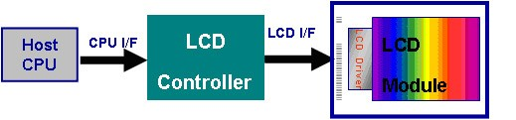
图3-1

LCM常用接口
LCD的接口有多种，分类很细。 主要看LCD的驱动方式和控制方式。 大致可以分为 MCU接口和RGB接口。（图3-2）按照自己的理解画的。具体的区别以及其它一些控制方式有兴趣的可以网上去找些资料看看。
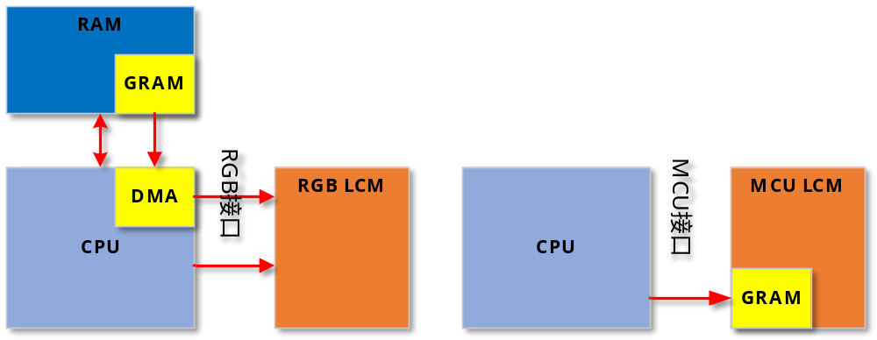图3-2

屏幕方案框图
经过前期屏幕选型、方案评估，最终选定：主控+单片机+屏幕模组（图 3-2）这种方案。主要由于BCM4709不带LCD控制器，而LCM比较常见的接口有MCU接口或者RGB接口，RGB接口需要LCD控制器，MCU接口可以通过GPIO模拟，经过预研GPIO模拟可以点屏但是效果很差并且CPU占用率很高(50+%)，所以只能选用单片机去控制LCM。
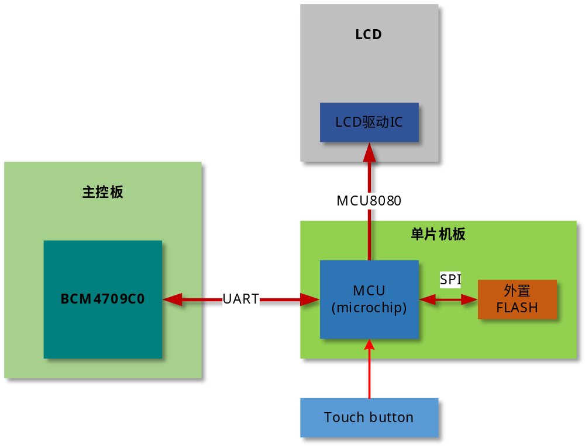
图 3-3
MCU虽然有内部flash但容量有限，要显示中文必须要中文字库最小也要4MB空间，外加开机动画和其它一些图片加起来也有几百KB，所以MCU要外挂一块flash。
屏幕显示有多个界面，需要按键来做切换，按键功能可以在单片机这边完成，也可以在主控这边实现，目前改在单片机这边实现。

屏幕功能模块
采用主控+单片机+屏幕模组这种方案，屏幕功能的开发主要分成两部分：主控功能的开发和单片机功能的开发。

软件功能架构
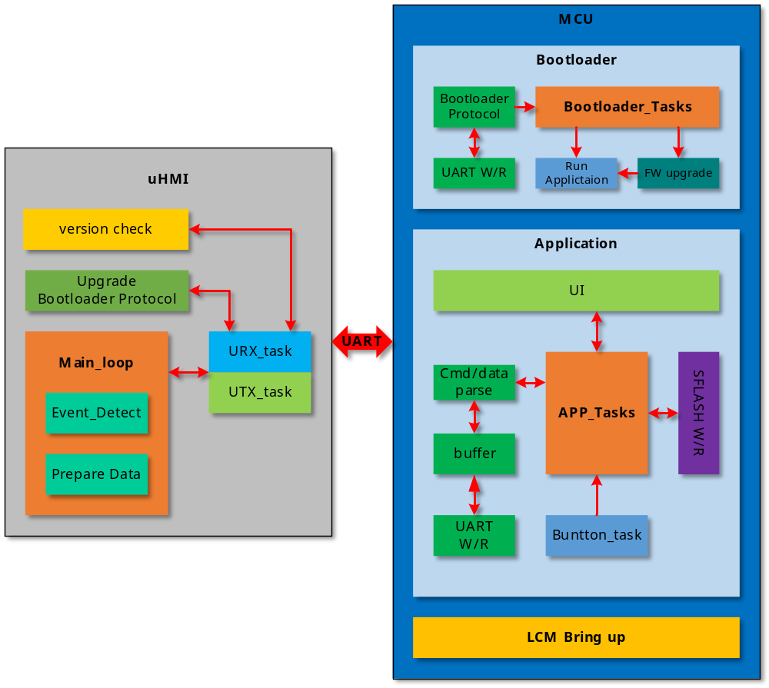图4-1

主控功能
- 串口通信接口封装，数据传输格式定义
- 单片机固件版本检测、升级单片机固件版本、更新单片机外置Flash内容。（后续计划）
- WAN、LAN、USB、WiFi、Reset状态变化的检测
- 数据采集，定时更新到屏幕

串口数据传输格式定义
“一切皆是文件”是Unix/Linux的基本哲学之一。Linux对所有设备的访问都是通过设备文件来进行的，串口也是这样，为了访问串口，只需打开其设备文件即可操作串口设备。在linux系统下面，每一个串口设备都有设备文件与其关联，设备文件位于系统的/dev目录下面。如linux下的/dev/ttyS0，/dev/ttyS1分别表示的是串口1和串口2。
串口通信的概念非常简单，串口按位（bit）发送和接收字节。数据是按字节流读写，所以通信两端要定义通信协议，比如起始符，结束符，数据格式，CRC校验，分包机制，重传机制等。
字段 | 描述 | 长度（Byte） | 值
帧头 | SOH | 1 | 0x01
数据 | DATA | n (n < 1024)
帧尾 | EOT | 1 | 0x04
校验 | CRC16 | 2
控制字符 | DLE | 1 | 0x10

校验：计算data部分的校验和
控制字符：在data中的0x01 0x04 0x10之前插入DEL

原始数据：01 02 04 05 10 11
发送报文：01 10 01 02 10 04 05 10 10 11 41 21 04

重点：如何从读到的数据中分离出每包数据，通过我们设计的标示头和尾，当读到一个头这是头标记置为1，如果有连续的头，就舍弃前面的，当读到尾标识的时候，判断前面的头标记是否为1，若为1则说明找到了完整的一包数据，若果不为1直接舍弃。如果value长度和length值不相等也要舍去。
设置RXBuffer和TXBuffer，RXBuffer中存放收到的任务列表，TXBuffer存放将要发送给单片的任务列表。

单片机版本检测与升级（后续计划）
单片机固件升级文件以version_major_minor.hex命名存于文件系统中，进程初始化之后通过串口通信获得单片机固件版本、major、minor，根据major和minor检查时候有固件可以升级。
固件可以通过UART升级，但是要根据UART Bootloader 升级协议，写一个host程序。

状态检测
需要一些获取WAN、LAN、WiFi、USB状态变化的接口。检测的变化之后存于TXbuffer的事件任务中。

按键事件

数据采集更新
定时采集数据，根据当前所在的界面，采集响应的数据，WIFI配置信息，连接状态，终端设备列表等，存到TXbuffer的刷新任务中。
定时刷新也能规避终端列表无法全部显示的问题，每次发送终端列表中的五条数据，循环发送。

代码流程图
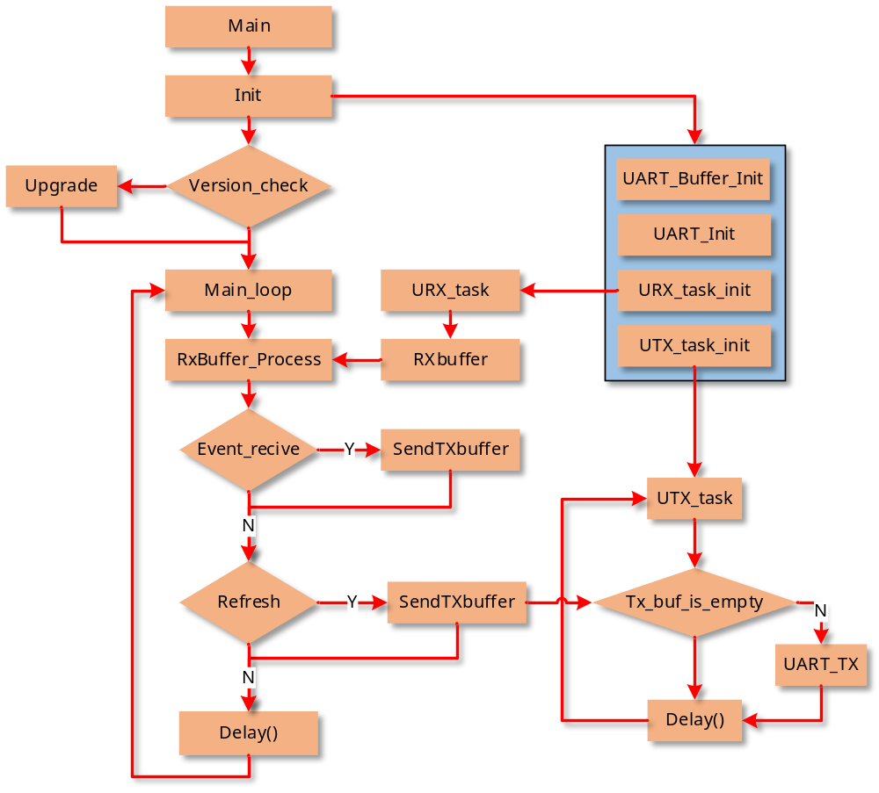图4-2

单片机功能
我们做的屏幕显示功能类似HMI屏，单片机接收主控发送的指令和数据，经过组织然后在屏幕上显示或者返回相应的信息。
单片机是一个完整的小型计算机系统，在上面做开发涉及到硬件和软件，所以对软硬件都要了解。包括硬件参数、硬件资源、开发环境、烧录调试等。
Microchip软件开发的核心-- Harmony
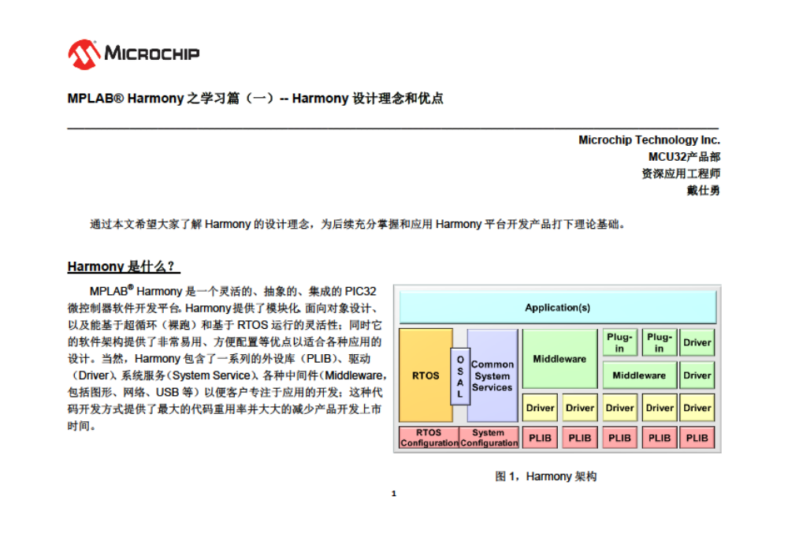
涉及到的关键功能包括：
- 升级功能包括单片机固件和外置Flash存储的内容
- 串口通信
- 功能界面的开发
- 按键功能
- 字库的使用
- 外置Flash的驱动和烧录
- LCM驱动
- 硬件资源的配置

Bootloader功能
Microchip提供的Bootloader Demo程序，在单片机中Bootloader和Application都是Flash中的一段代码，只是执行的顺序和完成的功能不同而已。下面是Bootloader Demo运行逻辑，单片机复位之后，首先执行Bootloader代码，检查某个按键是否被按下，如果被按下强制进入升级模式，否则往下执行，检查是否有Application程序，如果有Application程序则跳转到Application程序段。如果没有自动进入升级模式。
Microchip定义的UART升级协议Bootloader Communication Protocol。
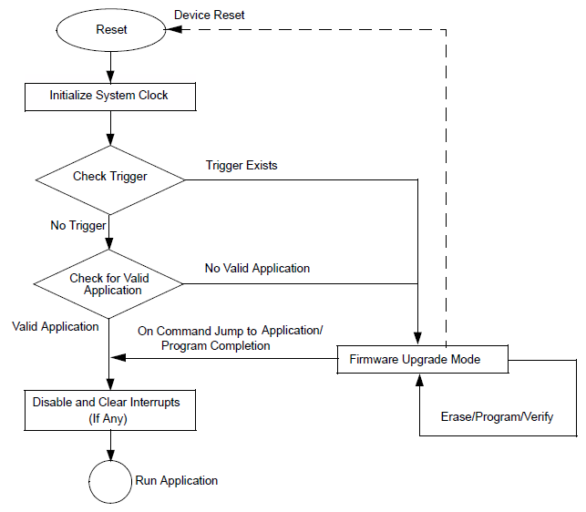
图4-2

串口通信
单片的串口通信协议按照主控部分定义的，通信两端要用相同的协议。要掌握Microchip的UART硬件配置、软件配置以及API。通过UART接收的指令和数据更新UI界面的显示。

功能界面开发
按照软件PRD文档的需求和UI界面设计稿，进行界面的开，掌握静态界面和动态界面的区别，通过调用API控制屏幕的显示。

按键功能
屏界面的切换通过按键来控制。
主键：1.在主页时，单击开启和关闭屏幕。2.在非主页时，单击返回主页。
3.双击显示售后信息。
左键：单击切换到左侧界面，如果已经在最左侧界面，可保持在当前界面或切面到最右侧见面
右键：单击切换到右侧界面，如果已经在最右侧界面，可保持在当前界面或切面到最左侧见面

字库的使用
按照UI界面设计稿中的用到的字体生成相应的字库，中文字库的生成，烧录的外置Flash

外置Flash驱动，烧录
根据选定的Flash芯片，配置Micraochip的SIP Flash功能，检查驱动功能是否正常。掌握外置Flash的烧录方法。

LCM驱动
根据LCM提供的驱动，在Microchip上做移植。

硬件资源配置
Microchip要根据连接的硬件以及用到的内存资源要做芯片的初始化配置。

代码流程图
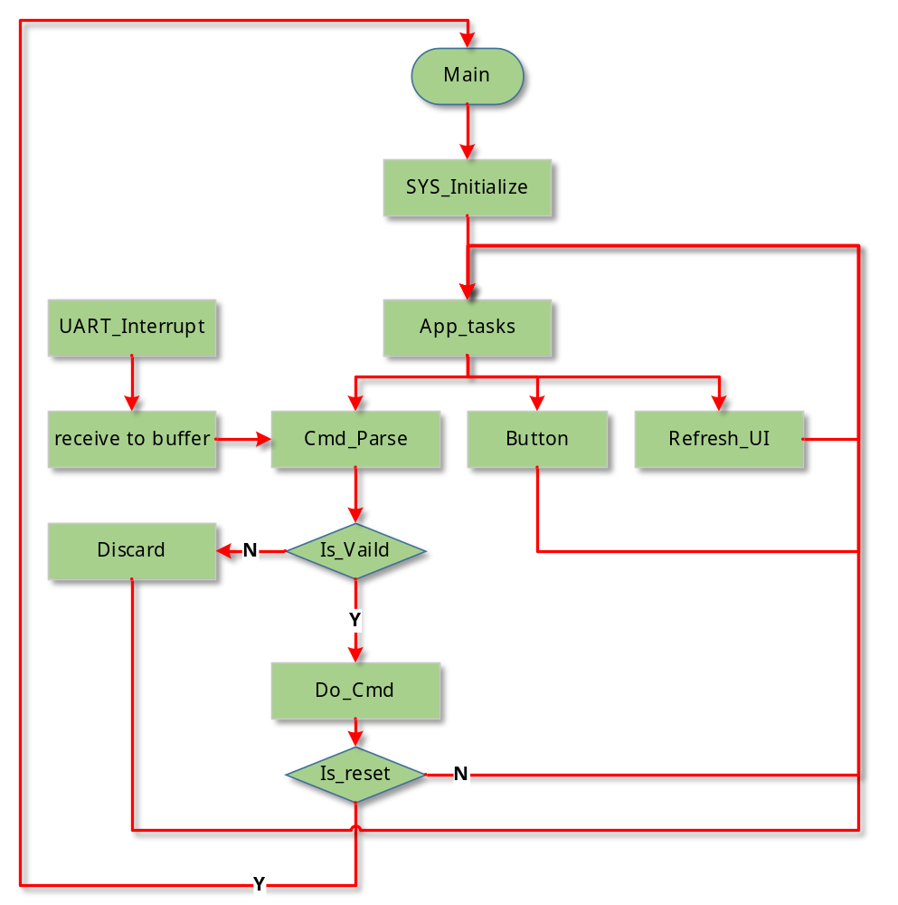图4-3

数据结构

typedef enum {
MSG_GETMCU_VERSION_INFO = 0x01,
MSG_SEND2CPU_VERSION_INFO, // DATA_VERSION_T
MSG_SEND2MCU_REDAY,
MSG_SEND2CPU_BUTTON, // BT_ACT_E
MSG_SEND2MCU_PAGE_ID, // PAGE_ID_E
MSG_SEND2MCU_INTERFACE_STATUS, // INTERNET_STATUS_T
MSG_SEND2MCU_HOME_INFO, // DATA_HOME_T
MSG_SEND2MCU_WIFI_INFO, // DATA_WIFI_T
MSG_SEND2MCU_HOSTDEV_INFO, // DATA_HOSTDEV_T
MSG_SEND2MCU_SERVICE_INFO, // DATA_SERVICE_T
MSG_SEND2MCU_FACTORY_RESET,
MSG_MX = 0xf9
}MSG_TYPE_E;

typedef enum {
PAGE_HOME = 0,
PAGE_WIFI,
PAGE_HOSTDEV,
PAGE_SERVICE,
PAGE_MAX
}PAGE_ID_E;

typedef enum {
BT_LEFT_CLICK = 0,
BT_RIGHT_CLICK,
BT_MIDDLE_CLICK,
BT_MIDDLE_DBLCLICK,
BT_MAX
}BT_ACT_E;

typedef enum {
SSID_24G = 0,
SSID_5G,
SSID_GUEST,
SSID_MAX
}SSID_TYPE_E;

typedef struct {
u32 ssid_en;
char ssid_name[32];
char ssid_pwd[32];
u8 client_count;
}SSID_INFO_T;

typedef struct {
u32 connected;
u32 usrate;
u32 dsrate;
}INTERNET_STATUS_T;

typedef struct {
u32 mergeWifi;
SSID_INFO_T ssid_info[SSID_MAX];
}DATA_WIFI_T;

typedef struct {
DATA_WIFI_T wifi_status;
u8 wan_linked;
u8 lan1_linked;
u8 lan2_linked;
u8 lan3_linked;
u8 lan4_linked;
u8 usb_plugged;
}INTERFACE_STATUS_T;

typedef struct {
char mcu_swver[6];
u8 major; // MCU
u8 minor; // Peripherals
}DATA_VERSION_T;

typedef struct {
INTERNET_STATUS_T internet_status;
}DATA_HOME_T;

#define HOST_SHOW_MAX 5

typedef enum {
LAN = 0,
WIFI_24,
WIFI_5,
WIFI_GUEST
}CONNECT_TYPE_E;

typedef struct {
u32 logo;
u32 usrate;
u32 dsrate;
char hostname[32];
CONNECT_TYPE_E connect_type;
}HOST_T;

typedef struct {
HOST_T hostdev[HOST_SHOW_MAX];
}DATA_HOSTDEV_T;

typedef struct {
char product[8];
char sn[8];
char hwver[16];
char swver[16];
char tel[16];
char url[32];
char mac[18];
}DATA_SERVICE_T;

